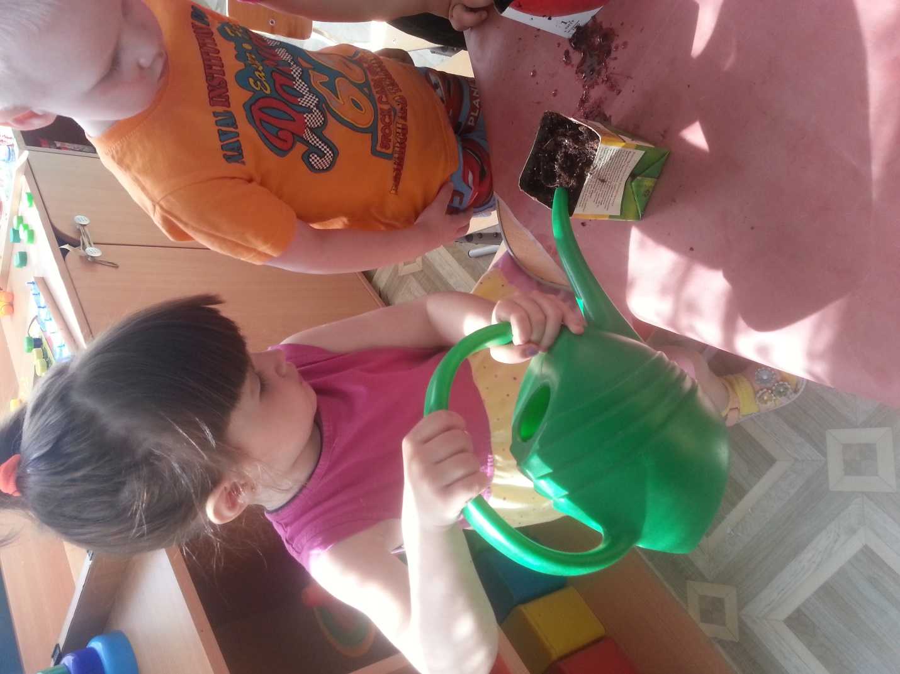

Проект «Огород на подоконнике»

Группа раннего возраст 2025 г. Воспитатель: Ерцева Е.Ю.

Актуальность:
Дети младшего дошкольного возраста в недостаточной степени имеют представления о растениях, о том, где они растут, о необходимых условиях их роста, их интерес к познавательно-исследовательской деятельности недостаточно развит. Исследовательская, поисковая активность – естественное состояние ребенка, он настроен на познание мира. Исследовать, открывать, изучать – значит сделать шаг в неизведанное и непознанное.
Тема разработанного проекта выбрана с учетом возрастных особенностей детей младшего возраста и объема информации, которая может быть ими воспринята. Это детский исследовательский проект ориентирован на приобретение детьми опыта собственной опытно - исследовательской деятельности, осознание детьми своих интересов, формирование умений их реализовывать, приобретение и применение детьми новых знаний в жизни.
Цель: Формирование экологической культуры у детей и их родителей, создание условий для познавательного развития детей.
Задачи проекта:
Для работы с детьми
1. Развивать познавательно-исследовательскую деятельность детей через:
• Наблюдения за ростом растений;
• Беседы о значении овощей в жизни человека;
• Опытно-экспериментальную деятельность.
2. Воспитывать бережное отношение к растениям.
3. Формировать коммуникативные навыки.
Для работы с родителями
1. Заинтересовать родителей в совместной деятельности: воспитатель-родитель-ребенок на подготовительном этапе.
2. Выполнять совместные задания по проекту.
Для педагога
1. Овладеть методом проектов как технологией и как деятельностью по самоорганизации профессионального пространства.
2. Выстроить стратегию руководства проектом во взаимодействии с родителями, детьми.
3. Сформировать предметно-развивающую среду для проекта, оформить зоны познания играми на тему проекта.
4. Помогать детям добывать знания.
5. Оказывать воспитанникам помощь в подготовке и проведении презентации проекта.
Вид проекта: познавательно - исследовательский.
Время реализации проекта: март – апрель 2025 года.
Участники проекта: воспитатель, дети группы раннего возраста 2-3г. МБДОУ Детский сад № 117, родители воспитанников.
Предполагаемый результат:
Для детей: Расширение знаний о строении растений и роли овощей в жизни человека; формирование первоначальных навыков бережного отношения к растительному миру; развитие наблюдательности; активизация словарного запаса; накопление эмоционального позитивного опыта общения с природой; самоутверждение личности ребенка; снятие стрессовых факторов.

Для родителей: повышение компетентности по данной теме, избрание нужных ориентиров в воспитании, укрепление детско-родительских отношений, самореализация.
Для педагога: повышение профессионализма, внедрение новых методов в работе с детьми и родителями, самореализация.
Оборудование и материалы для посадки растений и ухода за ними: ящики с землей, семена растений, палочки, совочки, лейки с водой, грабельки.

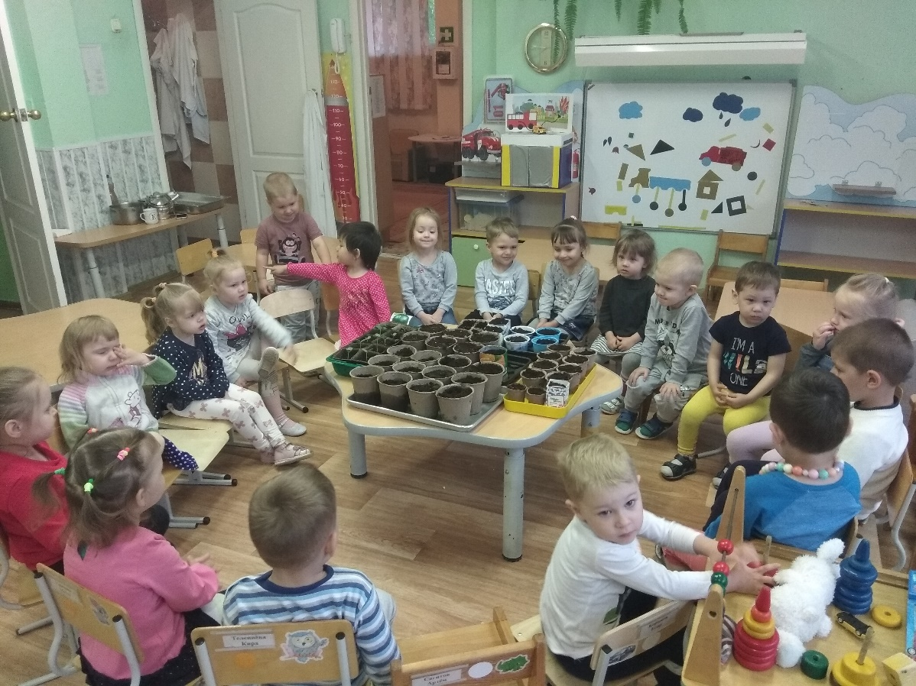

Этапы работы над проектом:
1. Подготовительный (1 неделя):
определение цели и задач проекта, сбор информационного материала, создание условий для организации работы в «огороде на окне», составление плана мероприятий по организации детской деятельности.
2. Основной (или этап реализации проекта) (1 неделя): проводятся запланированные мероприятия для реализации проекта (беседы, опыты, эксперименты, творческая деятельность, рассматривание иллюстраций, чтение книг о растениях, овощах).
3. Заключительный (1 неделя):
Выставка рисунков детей, презентация проекта на родительском собрании, театральная постановка сказки «Репка», презентация фотоальбома «Огород на подоконнике».
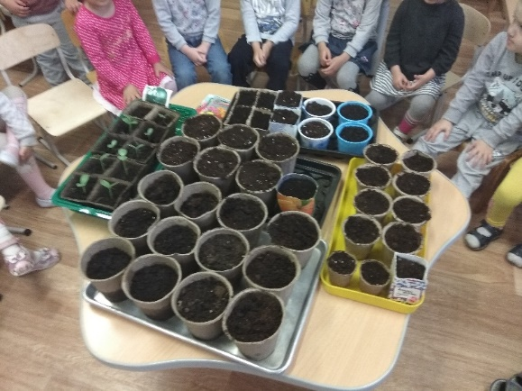
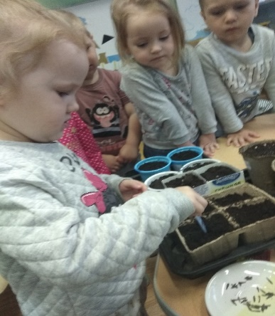
Реализация проекта
Мероприятия Цели
1 этап – подготовительный
Беседа с родителями «Мини - огород на окне» Обсудить цели и задачи проекта. Сформировать интерес у родителей по созданию условий для реализации проекта.
Подбор наглядно – дидактических пособий, демонстрационного материала, природного материала, художественной и научной литературы, приобретение необходимых атрибутов.
Создать условия для реализации проекта «Огород на окне»

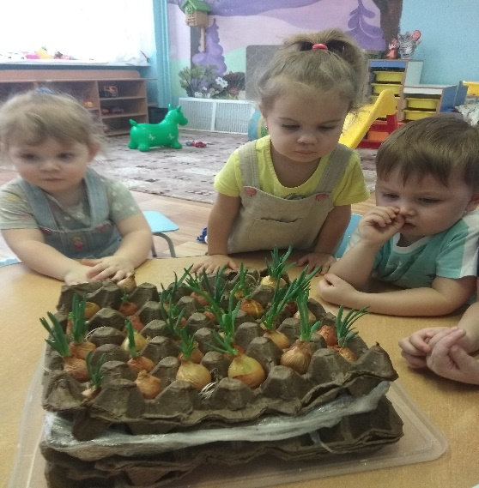
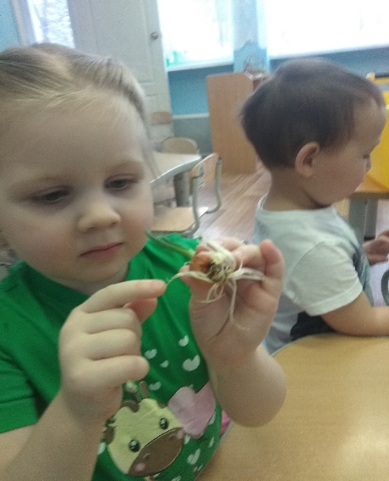

2 этап – основной
Рассматривание книг, иллюстраций и энциклопедий о растениях
Разучивание потешек, пословиц, поговорок, песен, связанных с огородом, овощами и фруктами
Отгадывание загадок про овощи и фрукты.
Углублять и расширять знания видах растений.
Рисование: «Лук»», «Яблоко» рисование овощей с использованием трафаретов.
Лепка: «Морковка», «Яблоко», «Апельсины», «Бананы»
Чтение художественной литературы:
- В. Коркин «Что растет на нашей грядке»
- Ю. Тувим «Овощи»
- Ю. Мориц «Зеленеет лук в воде»
- М. Бородицкая «Щи-талочка»
- И. Токмакова «Купите лук»
Заучивание русской народной песенки "Огуречик - огуречик"
Чтение русской народной сказки "Репка" с использованием театрализованной деятельности
Чтение русской народной сказки «Вершки и корешки»

Беседы: Знакомство с художественными произведениями об овощах, фруктах
«Овощи и фрукты»
«Что такое огород и что на нём растёт»
«Какие растения можно вырастить на подоконнике»
«Витамины с грядки»

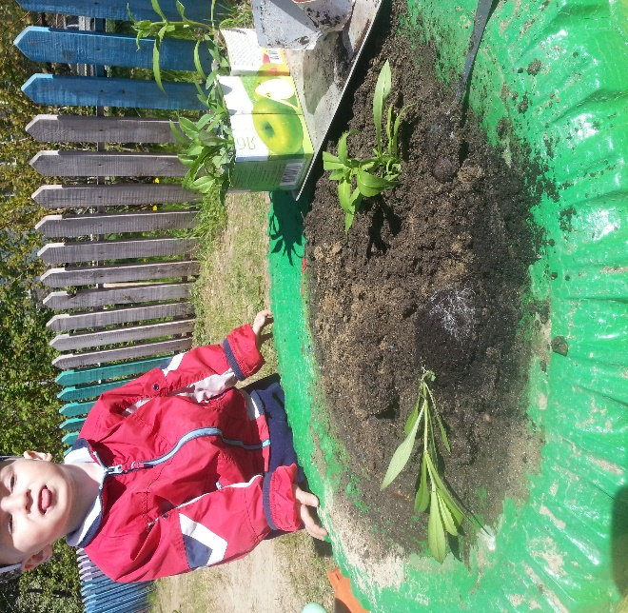
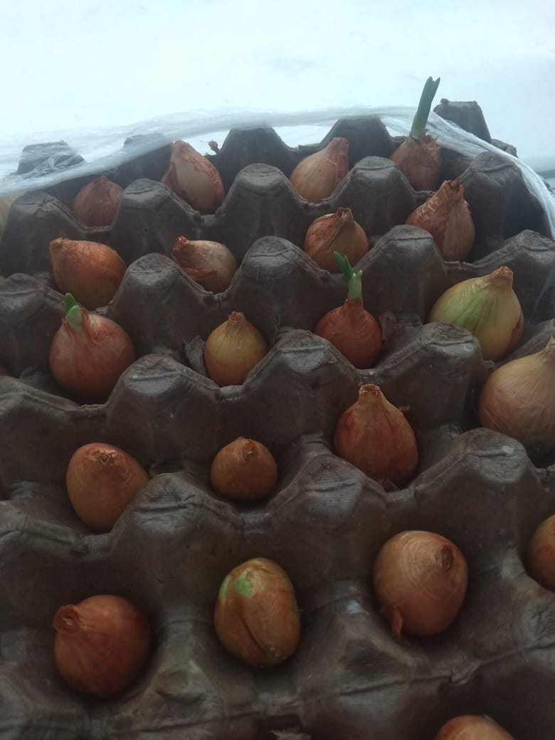

Развивать мелкую моторику пальцев рук детей.
Знакомство с художественными произведениями об овощах, фруктах.

Практическая деятельность: посадка лука. (Или другого растения)
Вызвать интерес к выращиванию лука.
Опыт – наблюдение за ростом лука.
Учить детей замечать изменения, которые происходят у прорастающих луковиц, или семян.
Опыт – наблюдение за ростом лука в благоприятных и неблагоприятных условиях
Получить необходимые условия для роста лука (свет, вода, тепло).

Практическая деятельность: выращивание лука и рассады (бархатцы, зелень, петунья и др.) Продолжать формировать навыки посадки и ухода за растениями.

Дидактические игры:
Дидактическая игра «Кто скорее соберет»
Дидактическая игра «Что сажают в огороде»
Дидактическая игра «От какого дерева лист?»
Дидактическая игра «Собери урожай»
Дидактическая игра «Узнай овощи на вкус»
Дидактическая игра «Чудесный мешочек»
Дидактическая игра «Осенняя ярмарка»
Дидактическая игра «Что растет в саду, огороде?»
Дидактическая игра «Найди по описанию»
Дидактическая игра «С какой ветки детки»
Дидактическая игра «Угадай-ка»
Дидактическая игра «Овощи – фрукты, суп компот»
Знакомство и закрепление формы и цвета предметов.

Подвижные игры:
«Солнышко и дождик»
«Огуречик - огуречик»
«Пузырь»
«Соберем урожай» Формирование инициативы и творчества.
Развитие двигательных умений и навыков детей.
Пальчиковые игры:
«Мы делили апельсин»
«Засолка капусты»
«Варим щи»
«Компот» Развивать мелкую моторику пальцев рук детей.
Развивать речь детей, расширять словарный запас.

Работа с родителями:
Консультация для родителей «Огород для детей»
Оформление фотовыставки «Огород на подоконнике»
Создать у родителей радостное настроение.
Вызвать желание участвовать в программе, посвящённой знаниям о культурных растениях.
3 этап – заключительный
Выставка результатов творчества детей Демонстрация результатов работы по проекту
Показ инсценировки сказки «Репка» Развитие творческих способностей детей
Презентация фотоотчёта «Огород на подоконнике» Представление результатов реализации проекта

По реализации проекта «Огород на окне» были получены следующие результаты:
1. Дети познакомились с овощами и фруктами.
2. У детей формируется интерес к опытнической и исследовательской деятельности по выращиванию культурных растений в комнатных условиях.
3. В результате практической и опытнической деятельности дети получили необходимые условия для роста растений.
4. Дети увидели многообразие посевного материала.
5. Дети стали бережнее относиться к растительному миру.
6. В группе был создан мини - огород на подоконнике.
7. Дети стали более уважительно относиться к труду.
8. Родители приняли активное участие в проекте «Огород на окне».

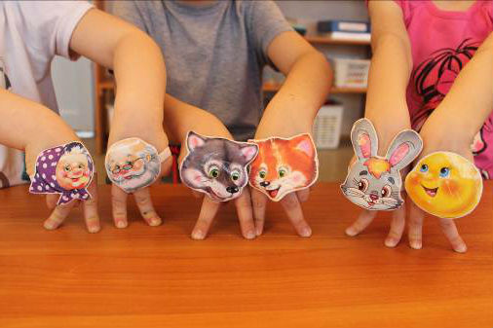
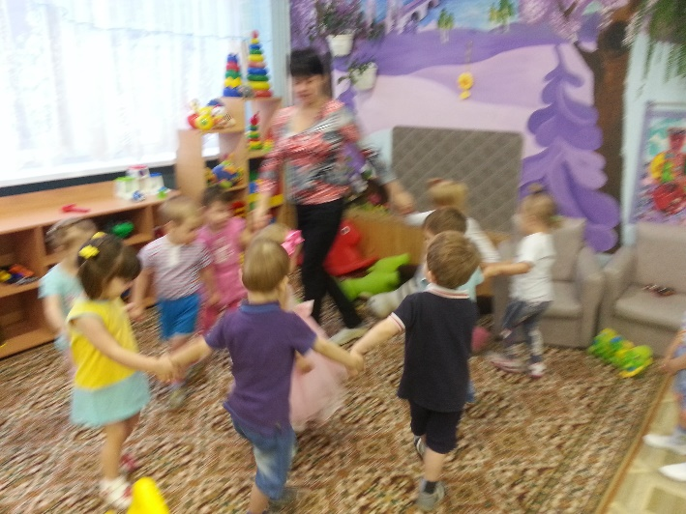
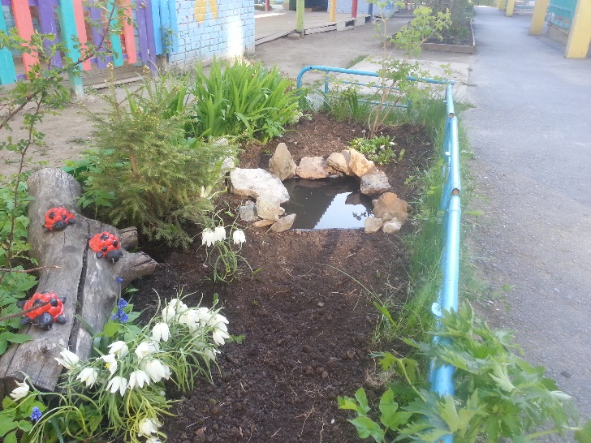

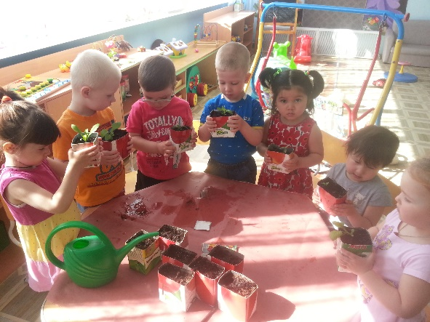
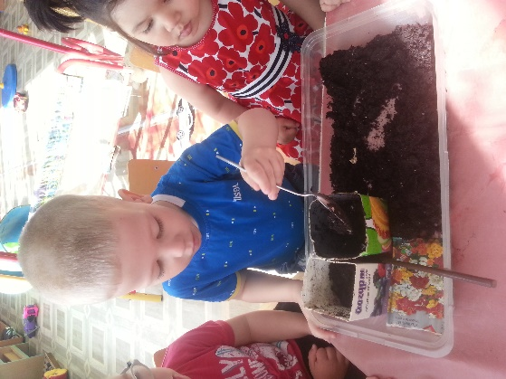
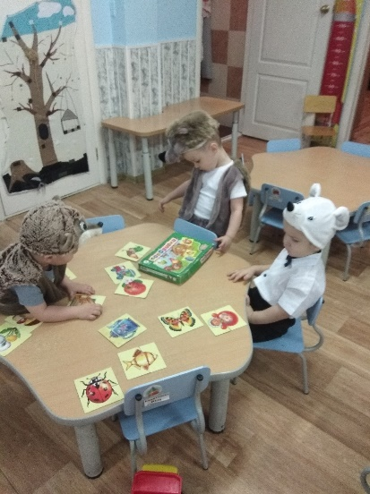
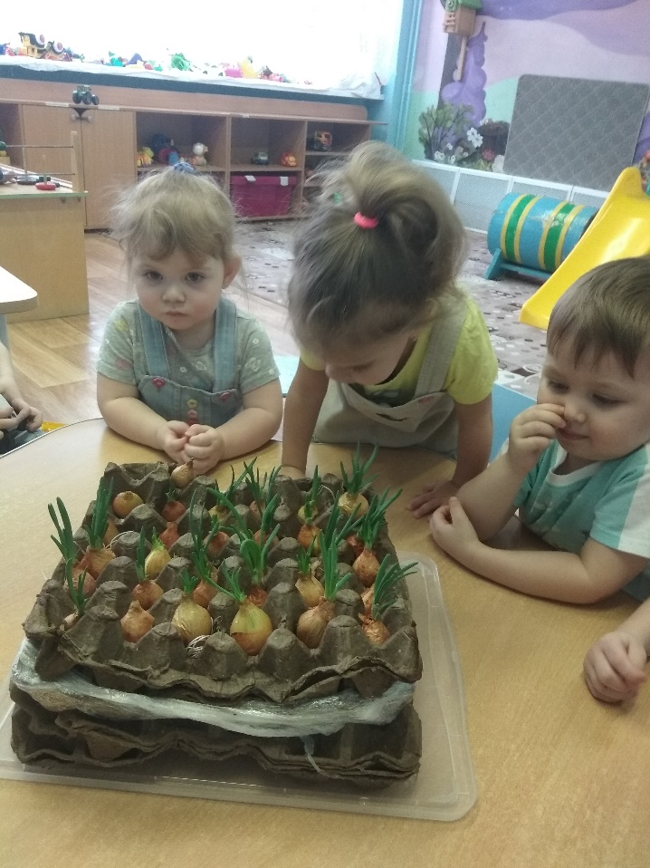
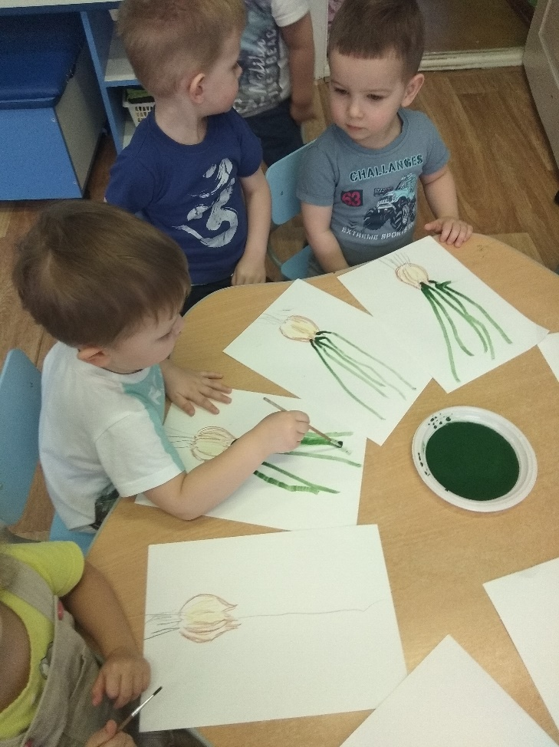
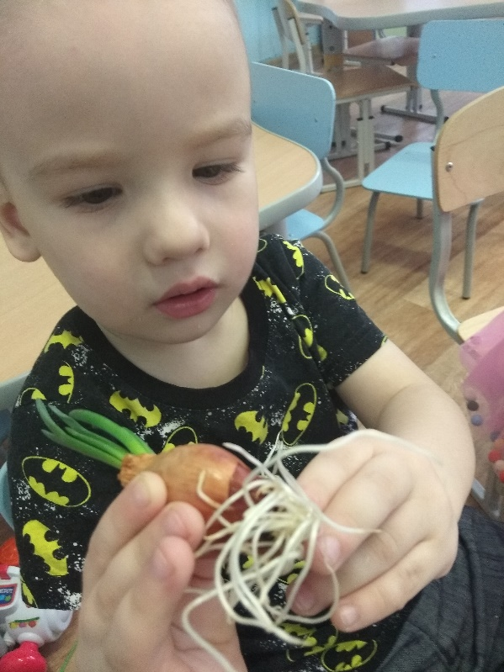
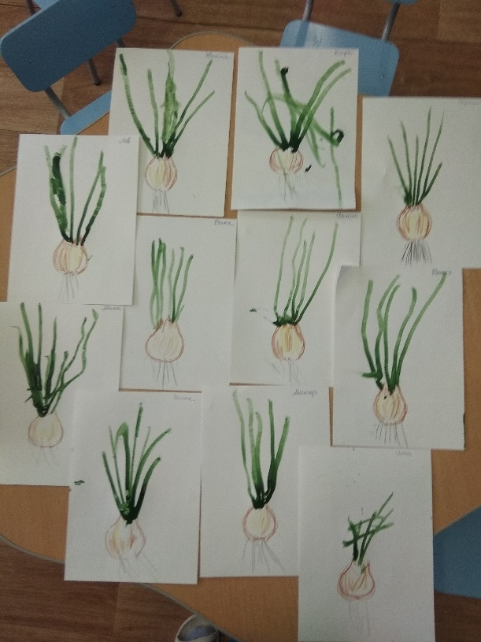

Приложение 1:
Пальчиковые игры

Пальчики-мальчики
Этот пальчик - в лес пошел
Этот пальчик - гриб нашел
Этот пальчик - леденец
Этот пальчик - огурец
Этот пальчик - много ест, оттого и молодец.

Указываем пальцем на части лица малыша и приговариваем:
Лес (волосы)
Поляна (лоб)
Горбик (нос)
Яма (рот)

Капуста
Мы капусту рубим, рубим. (Ладошки движутся параллельно
друг другу).
Мы морковку трем, трем ( Кулачки трут друг друга)
Мы капусту солим, солим ( «солим» щепоткой)
Мы капусту жмем, жмем ( Пальчики сжимаем и разжимаем)
В баночку кладем и пробуем

Цветы
Держать руки перед собой, сложив локоток к локотку, пальцы к пальцам (бутончиком).
Распускаются цветы: необычной красоты, (пальчики развести в стороны, не отрывая друг от друга основания ладони)
Ветерок чуть дышит, лепестки колышет, (пальчики зашевелись как будто на ветру).
Так колышет, так колышет. («цветочек» наклоняется то в одну, то другую сторону)
Закрываются цветы необычной красоты, (снова прижать пальчики друг к другу)
Засыпают тихо, тихо (можно сложить ладошки, поднести к уху и наклонить голову).
Дождик
Тихий-тихий-тихий дождик, (тихонько стучим по столу/ полу/стулу
указательными пальцами)
Сильней, сильней,
Сильнее дождик, (стучим всеми пальцами)
Дождик-дождик, кап-кап-кап!
Дождик-дождик, кап-кап-кап!
Сильный-сильный-сильный ливень! (громко стучим ладошками)
Гром! Гром! Гром! (хлопаем в ладоши)
В небе молния блестит! (поднимаем прямые руки вверх)

Приложение 2:
Игры на развитие мелкой моторики
- Игра «Разбери фасоль по цвету»
Два вида фасоли – белая и красная.
Детям предлагается разобрать зёрна фасоли по цвету в разные ёмкости
(фасоль может быть крупная или мелкая, возможно использовать другие виды бобовых).
- Игра «Съедобное – не съедобное» сшит из ткани
Собрать картинки в тканевые книжки по определению: что съедобное, а что нет.
- Игра: «Свари суп» «Свари компот» (весёлые липучки)
Воспитатель предлагает разобрать фигурки овощей и фруктов в кастрюлю и в банку сшитые из фетра.
- Игра: «Собери грибочки»
Воспитатель предлагает собрать грибочки в корзинку. Игра сшита из фетра
- Игра «Угадай кто это или что это?»
Цель: Развивать мелкую моторику, активизировать активный словарь.
В банку с сыпучими продуктами (горох, фасоль, чечевица, перловка или др.) помещают мелкие предметы или фигурки. Детям предлагается, копаясь в крупе, доставать фигурки и называть их.
- Игра «Посади деревце»
Цель: Развитие координации движений, мелкой моторики и глазомера. Прививать любовь окружающей нас природе.
Ход игры: Воспитатель предлагает ребёнку наполнить ёмкость наполнителем и «посадить деревья».
- Игры:
«Сенсорная юбка», «Дерево», «Ёлка», «Теремок» - сшиты из ткани.
Цель: дидактические игры развивают не только умственные, творческие способности, но и работу руки, пальчиков. Способствуют активизации разговорной речи

Детям предлагается надеть, на крючки; прилепить на липучки, пристегнуть на пуговицы или на кнопки - различные картинки, также сшитые из ткани (яблочки, листочки, шарики, облака, птичек, лесных зверюшек, цветы).
цветы (ребёнок насыпает грунт руками или совочком).
- Игра «Обведи по контуру»
Цель: тренировать мелкую мускулатуру пальцев, развитие зрительных и пространственных представлений, формировать правильный захват руки. Развивать творческое воображение, речь. Ход игры: Воспитатель предлагает ребёнку обвести по контуру рисунок, угадать контурное изображение знакомых предметов ,овощей, фруктов
Приложение 3:
Консультация для родителей:
«Витамины на подоконнике»
Составила Ерцева Е.Ю. для проекта «Огород на подоконнике»
Как говорил В. Сухомлинский: «Мир окружающий ребенка – это прежде всего мир природы, с безграничным богатством явлений, с неисчерпаемой красотой. Здесь, в природе, вечный источник детского разума»
Окружающая нам с природа является неисчерпаемым источником познания. Приобщая ребёнка к миру природы, мы развиваем различные стороны его личности, пробуждая интерес и желание познавать и узнавать новое. Закладываем основы бережного и заботливого отношения к природе и окружающему миру.
Как помочь маленькому ребёнку увидеть красоту природы, научить наблюдать и ухаживать за ней?
Огород на подоконнике – отличный вариант Малыш сможет не только вырастить урожай, пусть и не большой, своими руками, но и с радостью, и с удивлением откроет для себя что - то новое, не изведанное. Научит быть заботливым и внимательным.
Вот несколько не сложных рекомендаций, которые помогут сделать процесс увлекательным:
- Дайте ребёнку первоначальные сведения, знания о живой природе. Уже в раннем возрасте дети смогут понять, что каждое растение живое! Что Ему нужны вода и солнышко – свет. Что растение этим питается. Прививайте бережное, заботливое отношение к природе с самого раннего детства. Научите поливать, рыхлить землю объясняйте зачем это нужно. Почитайте книги о растениях, посмотрите иллюстрации, покажите мультфильмы.
- Для посадки выбирайте такие растения, которые быстро растут и не прихотливы в уходе. Детям поскорее захочется увидеть результат своих действий. Сходите вместе в магазин и выберите: какие растения захочет посадить ребёнок. Для посадки сгодятся лук, зелень, салат, редис, фасоль, и даже подсолнух. Можно посадить луковичные растения нарциссы, тюльпаны и даже лилии они прекрасно растут и цветут в горшках.
- Позвольте детям проявлять любопытство и самостоятельность. Позвольте ребёнку самому положить землю, самому посадить в нее семена. Для лучшего знакомства с миром природы ребёнку необходимо задействовать все органы чувств: посмотреть, послушать, потрогать, понюхать, может и попробовать на вкус. Не лишай те его такой возможности такого опыта.
- «Огородничайте вместе с ребёнком» дети повторяют поведение близких людей, в первую очередь - родителе–. Совместная деятельность приносит радость и взрослым, и детям. Будьте примером для своих детей! Ухаживая за растениями, наблюдая за их ростом и развитием, дети получают на практике умения и навыки, которые пригодятся в будущем. Включите в общее дело соревновательный момент «у кого какое растение».
- Учите Ваших деток любить окружающий мир и заботиться о нём! Позитивное отношение к природе, к окружающим людям и к себе- закладываются с раннего детства и начинаются с мелочей. Посадите огород на подоконнике и увидите, как у ребёнка развивается самостоятельность, проявляется интерес к явлениям природы и осознания важности её охраны, осознание что мы састь живого часть нашей земли.

